高分子化学与物理学术型硕士研究生培养方案
1. 所属学院：化学与化工学院 学科、专业代码：070305 获得授权时间：2006年
2．学科、专业简介
本学科侧重于高分子材料基础理论及工程应用研究。内容涉及高聚物多相体系结构、性能与流变学，聚合物共混与复合改性，精细与功能高分子化学，聚合物纳米复合材料等诸多方面。在共混物结构与性能、功能高分子的合成与分子设计、加工流变学等方面的基础研究处于国内领先水平。本学科学术队伍现有教授8名、副教授10名。曾完成国家及安徽省攻关项目10余项、国家自然科学基金项目10项、其它项目20多项。近五年来总科研经费1000多万元。现承担国家自然科学基金、安徽省重大科技攻关等项目7项，发表学术论文200余篇。获得国家科技进步奖4项，省部级科技进步三等奖以上十余项。
3. 培养目标
1) 具有扎实的化学基础、实验技能和应用数学知识
2) 具有坚实的高分子基础、应用工程知识和科技研发能力
3) 具有较强的文献检索阅读、英文写作和自主学习能力
4) 具有团队合作精神和较强的沟通能力
5) 了解本学科专业的前沿和发展趋势
6) 具有端正品行、热心服务及重视专业伦理
4. 主要研究方向
（1）精细与功能高分子设计与合成；
（2）高聚物结构与性能；
（3）天然与绿色高分子；
（4）高分子化工过程中的物理与化学。
5. 学制及学分
学制2.5年，最长不超过4年；总学分为28-32学分，学位课程学分为16-18学分。

6．课程地图
核心能力课程 | 培养学生化学基础、实验技能和应用数学知识 | 培养学生高分子基础、应用工程知识和科技研发能力 | 培养学生文献检索阅读、英文写作和自主学习能力 | 培养学生团队合作精神和较强的沟通能力 | 培养学生了解本学科专业的前沿和发展趋势 | 培养学生具有端正品行、热心服务及重视专业伦理
外国语 |  |  | ◎ |  | ◎
英语口语 |  |  | ◎ | ◎ | ◎
数值分析 | ◎ | ◎
最优化方法 | ◎ | ◎
数理统计 | ◎ | ◎
微机原理 | ◎ | ◎
软件技术基础 | ◎ | ◎ | ◎
高聚物结构与性能 | ◎
新型高分子设计与合成 | ◎
高分子物理化学 | ◎
波谱分析及现代测试技术 | ◎
高等有机化学 | ◎
高聚物表面与界面 | ◎
高聚物改性与成型新方法 |  | ◎ |  | ◎
环境友好与功能高分子 |  | ◎ |  | ◎
高分子合金 |  | ◎ |  | ◎
高聚物流变学（Ⅱ） |  | ◎ |  | ◎
学科前沿专题 |  | ◎ |  | ◎ | ◎
公共实验 | ◎ |  |  | ◎ |  | ◎
论文写作 |  |  | ◎ | ◎ | ◎ | ◎
文献综述与开题报告 |  | ◎ | ◎ | ◎ | ◎ | ◎
工作技术实践 |  |  | ◎ | ◎ | ◎ | ◎
学术交流 |  |  | ◎ | ◎ | ◎ | ◎
创新实践 |  |  | ◎ | ◎ | ◎ | ◎
助管、助教 |  |  |  | ◎ |  | ◎

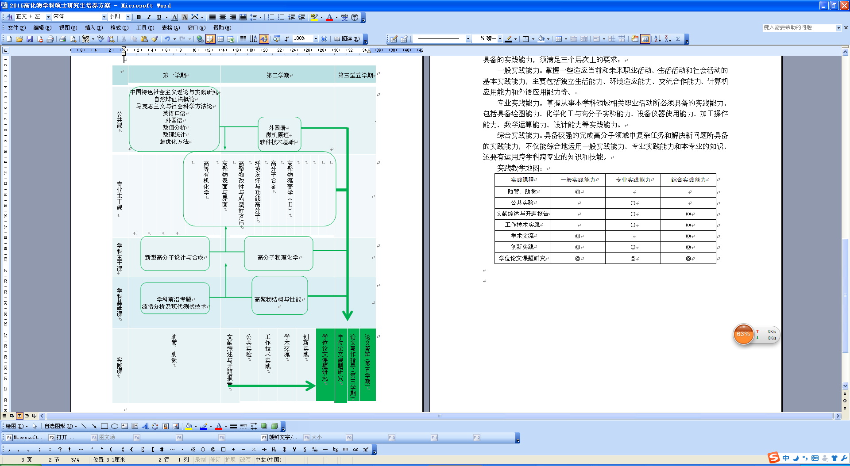
7．课程关系图

8．实践能力标准
实践能力是在某种社会和文化环境的价值标准下，个体用以解决自己遇到的真正难题或产生及创造出某种产品所需要的综合性能力。本学科培养的研究生所具备的实践能力，须满足三个层次上的要求：
一般实践能力。掌握一些适应当前和未来职业活动、生活活动和社会活动的基本实践能力，主要包括独立生活能力、环境适应能力、交流合作能力、计算机应用能力和外语应用能力等。
专业实践能力。掌握从事本学科领域相关职业活动所必须具备的实践能力，包括具备绘图能力、化学化工与高分子实验能力、设备仪器使用能力、加工操作能力、数学运算能力、设计能力等实践能力。
综合实践能力。具备较强的完成高分子领域中复杂任务和解决新问题所具备的实践能力，不仅能综合地运用一般实践能力、专业实践能力和本专业的知识，还要有运用跨学科跨专业的知识和技能。

9．实践教学地图

实践课程 | 一般实践能力 | 专业实践能力 | 综合实践能力
助管、助教 | ◎
公共实验 |  | ◎
文献综述与开题报告 |  | ◎ | ◎
工作技术实践 |  | ◎ | ◎
学术交流 | ◎ |  | ◎
创新实践 | ◎ | ◎ | ◎
学位论文课题研究 | ◎ | ◎ | ◎

10．课程设置方案：
具体见课程设置一览表
11．必修环节
（1）文献阅读
硕士研究生在学期间应结合学位论文任务，阅读至少40 篇研究领域内的国内外文献，了解、学习本领域的新进展，并在此基础上撰写不少于 5000字的文献综述报告。
（2）开题报告
开题报告以文献综述报告为基础，主要介绍课题研究的来源、目的、意义及该课题在国内外的概况、课题研究的主要内容及拟解决的问题和预期效果等内容，并在一定范围内答辩。普通硕士研究生应于第三学期完成开题报告。
（3）学术交流
硕士研究在校期间应参加不少于 8次学术活动，其中本人进行正规性的学术报告不少于 1 次。每次学术活动要有 500 字左右的总结报告。
（4）创新实践
创新能力培养是硕士生培养的一个重要方面，影响硕士研究生培养质量水平。硕士生的科研能力培养应依托科研平台，在导师的指导下参加科研课题。发表相关学术论文，研究生根据自己的研究成果申请专利和撰写科研项目申请书，参加各类竞赛和其他创新实践活动。
（5）工作技术实践
工作技术实践内容可以是本科生的课程教学、辅导、试验、实习的指导，课程设计、毕业设计或毕业论文的辅导，也可以是厂矿企业、科研部门、工程单位的生产、科研技术或管理工作。
作为工作技术实践的一部分，硕士研究生培养方案中，将硕士生担任助教或助管工作设立为1个学分的必修环节。要求助教所助课程学时（或累计）不少于48学时；助管工作量当量等同于助教工作量要求。
12．学位论文
硕士研究生用于科学研究和学位论文撰写的时间不得少于1年。
硕士学位论文对所研究的课题应当有新见解，能反映出作者掌握了坚实的基础理论和系统的专门知识，表明作者具有从事科学研究工作或独立担负专门技术工作的能力。
达到培养方案和授予学位的要求，完成硕士学位论文者可申请学位论文答辩。有关学位论文答辩按照我校相关管理办法和要求执行。
13．论文发表
执行学校《合肥工业大学学术型研究生授予硕士学位工作办法》及有关学位论文的规定。
14．能力要求
本学科所培养硕士研究生应能熟练查找和阅读中英文文献，掌握高分子结构与性能，高分子的表面与界面，高分子流变学以及和高分子物理化学基础理论和研究方法；熟悉常用计算机工具软件的使用；可独立撰写与发表相关研究论文；具有从事本学科相关领域的教学与研究工作或独立担负本门学科领域内专门技术工作的能力。
15．其他说明
跨专业及同等学力考生，补修本专业本科主干课程2—3门，不计学分。

高分子化学与物理学术型硕士研究生课程设置一览表
类别 |  | 课 程 名 称 | 学时 | 学分 | 考核学期 |  |  | 考核性质 |  | 备注
 |  |  |  |  | 一 | 二 | 三 | 考试 | 考查 | 备注
学  位  课 | 公  共  学  位  课 | 自然辩证法概论 | 18 | 1 |  | √ |  | √ |  | 选修一门
学  位  课 | 公  共  学  位  课 | 马克思主义与社会科学方法论 | 18 | 1 |  | √ |  | √ |  | 选修一门
学  位  课 | 公  共  学  位  课 | 中国特色社会主义理论与实践研究 | 36 | 2 | √
学  位  课 | 公  共  学  位  课 | 英语 | 90 | 3 | √ | √ |  | √
学  位  课 | 公  共  学  位  课 | 数值分析 | 32 | 2 | √ |  |  | √ |  | 选修  不少于4 学分
学  位  课 | 公  共  学  位  课 | 数理统计 | 32 | 2 | √ |  |  | √ |  | 选修  不少于4 学分
学  位  课 | 公  共  学  位  课 | 最优化方法 | 32 | 2 | √ |  |  | √ |  | 选修  不少于4 学分
学  位  课 | 专业学位课程 | 高聚物结构与性能 | 32 | 2 | √ |  |  | √ |  | 一级学科必修课程
学  位  课 | 专业学位课程 | 新型高分子设计与合成 | 32 | 2 | √ |  |  | √ |  | 一级学科必修课程
学  位  课 | 专业学位课程 | 高分子物理化学 | 32 | 2 | √ |  |  | √ |  | 一级学科必修课程
非  学  位  课  程 | 公共课  程 | 英语口语 | 30 | 1 | √ | √ |  |  | √ | 必修课程
非  学  位  课  程 | 公共课  程 | 论文写作 | 16 | 1 |  |  | √ |  | √ | 必修课程
非  学  位  课  程 | 公共课  程 | 公共实验 | 16 | 1 |  |  | √ |  | √ | 必修课程
非  学  位  课  程 | 公共课  程 | 学科前沿专题 | 32 | 2 |  | √ |  |  | √ | 必修课程
非  学  位  课  程 | 公共课  程 | 微机原理 | 32 | 2 |  | √ |  |  | √ | 选修课程
非  学  位  课  程 | 公共课  程 | 软件技术基础 | 32 | 2 |  | √ |  |  | √ | 选修课程
非  学  位  课  程 | 专业选修课程 | 波谱分析与现代测试技术 | 32 | 2 | √ |  |  |  | √ | 选修学分应满足最低总学分要求
非  学  位  课  程 | 专业选修课程 | 高等有机化学 | 32 | 2 | √ |  |  |  | √ | 选修学分应满足最低总学分要求
非  学  位  课  程 | 专业选修课程 | 高聚物改性与成型新方法 | 32 | 2 |  | √ |  |  | √ | 选修学分应满足最低总学分要求
非  学  位  课  程 | 专业选修课程 | 环境友好与功能高分子 | 32 | 2 |  | √ |  |  | √ | 选修学分应满足最低总学分要求
非  学  位  课  程 | 专业选修课程 | 高分子合金 | 32 | 2 |  | √ |  |  | √ | 选修学分应满足最低总学分要求
非  学  位  课  程 | 专业选修课程 | 高聚物表面与界面 | 32 | 2 |  | √ |  |  | √ | 选修学分应满足最低总学分要求
非  学  位  课  程 | 专业选修课程 | 高聚物流变学（Ⅱ） | 32 | 2 |  | √ |  |  | √ | 选修学分应满足最低总学分要求
 | 必修环节 | 文献综述和开题报告 |  | 1 |  |  | √ |  | √ | 不计入规定学分
 | 必修环节 | 学术交流 |  | 1 | √ | √ | √ |  | √ | 不计入规定学分
 | 必修环节 | 创新实践 |  | 1 | √ | √ | √ |  | √ | 不计入规定学分
 | 必修环节 | 工作技术实践（助教、助管） |  | 1 | √ | √ |  |  | √ | 不计入规定学分

